**Инструкция по установке**

Для установки дополнения нужно внести изменения в файлы SimplaCMS.

Скопируйте папку PayMaster в папку payment. После этого выполните следующие указания:

1. В административной части cms необходимо выбрать раздел «Настройки»—«Оплата» и нажать «Добавить способ оплаты».

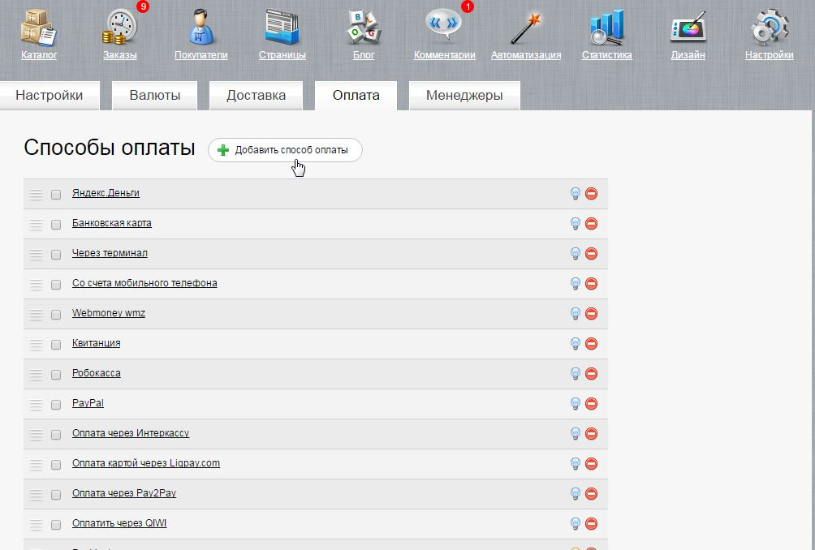

1. В списке доступных способов оплаты выберите «PayMaster» и укажите соответствующие значения в настройках:

*Идентификатор продавца ( необходимо скопировать ID сайта из ЛК Paymaster в разделе «список сайтов»)*

*Секретный ключ – первоначально задается Вами самостоятельно в личном кабинете Paymaster:*

*(Список сайтов -> настройки -> в разделе технические параметры "скрыт в целях безопасности"- нажать и назначить свой ключ (кириллические символы запрещены).*

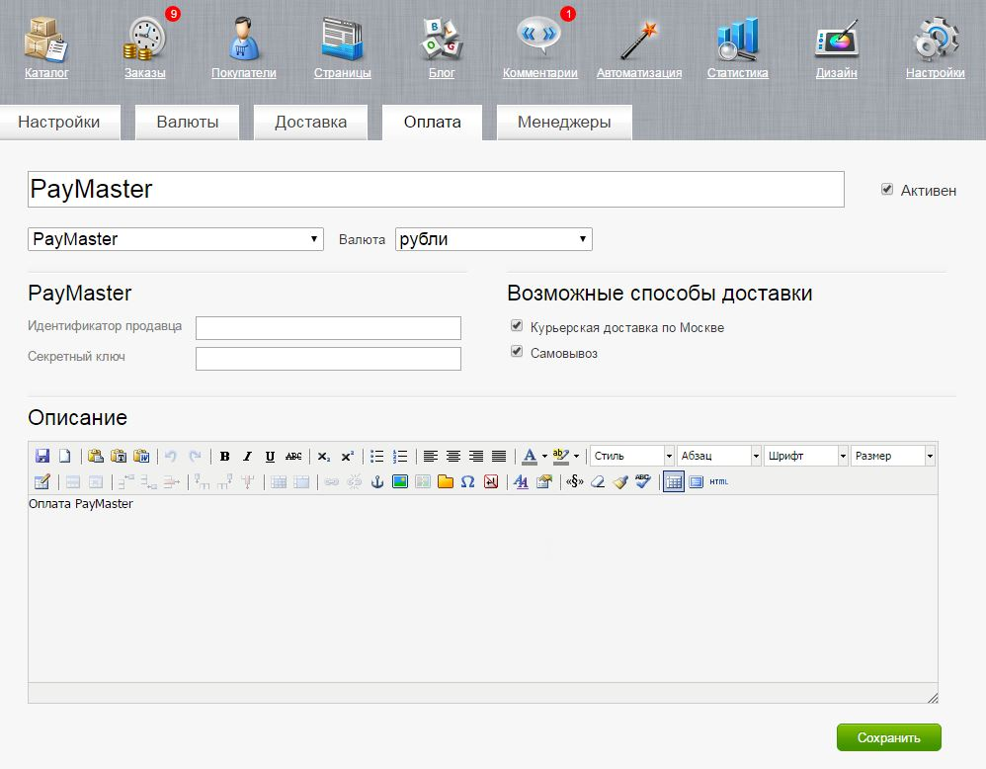

3. В личном кабинете PayMaster -> Список сайтов -> настройки -> необходимо указать следующие значения в блоке «Обратные вызовы» в настройках сайта:

**Payment notification** выбрать POST-запрос и набрать http://вашсайт/payment/PayMaster/callback.php

**Success redirect** выбрать POST или GET - запрос и указать ссылку на страницу успешной оплаты – страницу успешной оплаты необходимо создать еще предварительно в меню администрирования сайта: http://вашсайт/simpla/index.php?module=PageAdmin . Допустим назовем ее «Успешная оплата через сервис PayMaster» и присвоем ей адрес: payment-paymaster-success

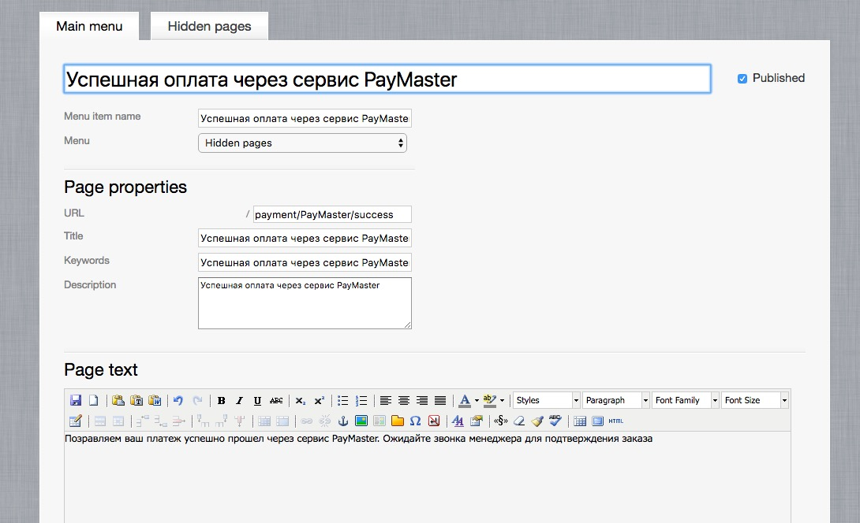

**Failure redirect** выбрать POST или GET -запрос и указать ссылку на страницу неудачной попытки оплаты. Все делаем также, как и в предыдущем примере, только адрес страницы неуспешной сделать таким, например: payment-paymaster-fail. И конечно сообщения пользователю должны быть соответствующими.

**Разрешена замена url** – Да.

**Примечания**

В инструкции предполагается, что дополнение устанавливается на SimplaCMS без доработок, в которой установлен стандартный шаблон дизайна.

Для магазинов с измененным ранее кодом движка или с другим дизайном процесс установки может отличаться.

Смотрите очень осторожно. Если у вас установлен сервер Nginx вам нужно проверить, чтобы он по нормальному отдавал страницу со скриптом http://вашсайт/payment/PayMaster/callback.php

Если этого нет, то не будут проходить платежи, вернее оплаченные заказы не будут переводится в статус оплачено.

Если у вас возникли вопросы или замечания по модулю или вам необходимо его доработать, а также сделать любые доработки по Simpla CMS, обращайтесь:

* Mail: [dev@agaxx.ru](mailto:dev@agaxx.ru)
* Скайп: awa_77